Пресвятой Троицы церковь.
Оршанский район, Кучка село.
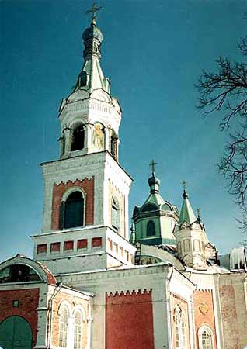
Деревянная церковь в селе Троицко-Кучкинское Яранского уезда была простроена в 1850 году. Крестовоздвиженская церковь простояла менее 50 лет. В 1884-1899 гг. был построен ныне действующий каменный храм в честь Сретения Господня. Церковь теплая, однопрестольная.
Сретенская церковь весьма оригинальна в архитектурно-композиционном отношении. В основе ее плана лежит восьмерик, центральные нефы которого широкие, вытянуты и завершаются килевидными закомарами. Коробовый свод венчают пять глав. Барабаны, обрамленные декоративными закомарами и окнами, завершаются не традиционными главами луковичной формы, а шатрами, несущими в своем завершении малые главы. Это придает всей церкви легкость и устремленность ввысь. С запада к храму примыкает небольшая трапезная, из которой вырастает трехъ- ярусная колокольня, увенчанная шатром. Завершение храма и колокольни шатрами, использование в декоре древнерусских мотивов делает всю постройку нарядной и праздничной. Сочетание красного и белого цветов в облике храма еще более подчеркивает ее выразительность.
Храм был освящен 28 сентября 1899 г. священником Василием Анисимовым. При церкви имелась церковноприходская школа, основанная в 1881 г. В 1900 г. в ней обучалось 55 учеников: 37 мальчиков и 18 девочек. При храме имелась библиотека из 146 книг: труды отцов церкви, православные журна-лы, газеты, “Жития святых”.
В советские времена община верующих заключила договор с местной исполнительной властью об использовании здания церк- ви по назначению. Служба в храме велась до 1938 г. В ходе “великой чистки” 1937-1938 гг. священник этого храма был арестован, а церковь была закрыта. Но верующие протестовали, писали письма во все инстанции, и в 1945 г. правительство МАССР “посчитало возможным” вновь открыть Сретенскую церковь на том основании, что в Оршанском районе “действующих церквей нет”. Перерыв в служении был небольшим, поэтому храм сохранился хорошо и продолжает сегодня нести свет духовного просвещения людям.

